Brief aan alle ouders: alle lessen worden geschorst
De Nationale Veiligheidsraad heeft beslist om de lessen te schorsen in alle scholen om de verdere verspreiding van het coronavirus in te dijken en de kwetsbare groepen te beschermen.
Geen school van 16/3/2020tot en met 03/04/2020  Daarna paasvakantie!  Geen lessen! Alle kinderen blijven thuis! | 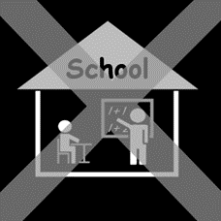
Enkel noodopvang  - als je in de zorgsector werkt.  - als je zelf werkt (beide ouders of alleenstaand) en geen andere opvang hebt dan de grootouders. | 08.00 – 16.00 (ma, di, do)  08.00 – 11.20 (woe)  08.00 – 15.00 (vrij)
Geen warme maaltijden of soep!
Geen zieke kinderen!!!
* verkoudheid
* koorts
Neem contact op met je huisarts!
Geen studie!!!
Geen rijen!!!
Voor- en naschoolse noodopvang blijft open in de Hammestraat (Kidz)
Als team gaan we op zoek naar mogelijkheden om herhaling te voorzien. We brengen u op de hoogte!
Wij rekenen op een gezamenlijke inzet van alle ouders. Hartelijk dank!
Vriendelijke groeten,

Niko Verbeke
Directeur
Basisschool Mozaïek
Nijverheidsstraat 7
8800 Roeselare

